附件：

2022年度

部门决算公开说明

中共武乡县纪律检查委员会

2023年07月25日

第一部分概况

一、本部门职责

县纪委机关与县监委机关合署办公，实行一套工作机构、两个机关名称，履行监督执纪问责和监督调查处置两项职能，负责贯彻和落实上级党委、纪委监委关于加强党风廉政建设的决定，维护党的章程和其他党内法规，检查党的路线、方针、政策和决议的执行情况，协助县委抓好党风廉政建设和反腐败斗争。

二、机构设置情况

**（一）部门决算单位构成**

本套部门决算汇编范围的单位共两个为中国共产党武乡县纪律检查委员会，武乡县纪委监委党风廉政教育保障中心（不单独核算）。

**（二）人员情况说明**

武乡县纪委监委人员编制共102人，其中行政人员85人，事业人员17人(含参照公务员法管理人员0人；财政补助人员17人)。

武乡县纪委监委2022年末实有人数共108人，其中在职人员96人，离退休人员14人。

第二部分 2022年度部门决算表

一、收入支出决算总表

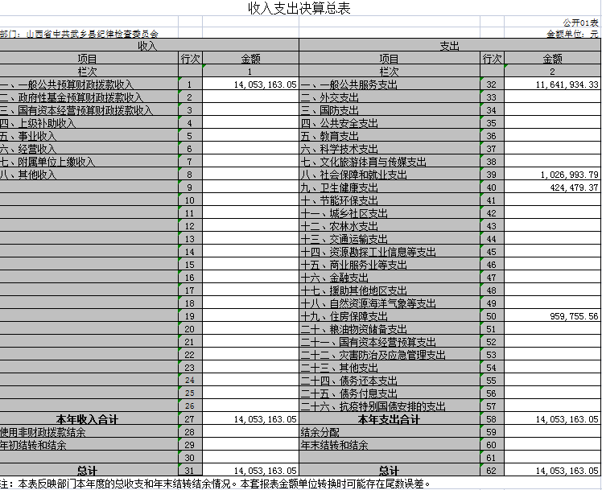

1. 收入决算表

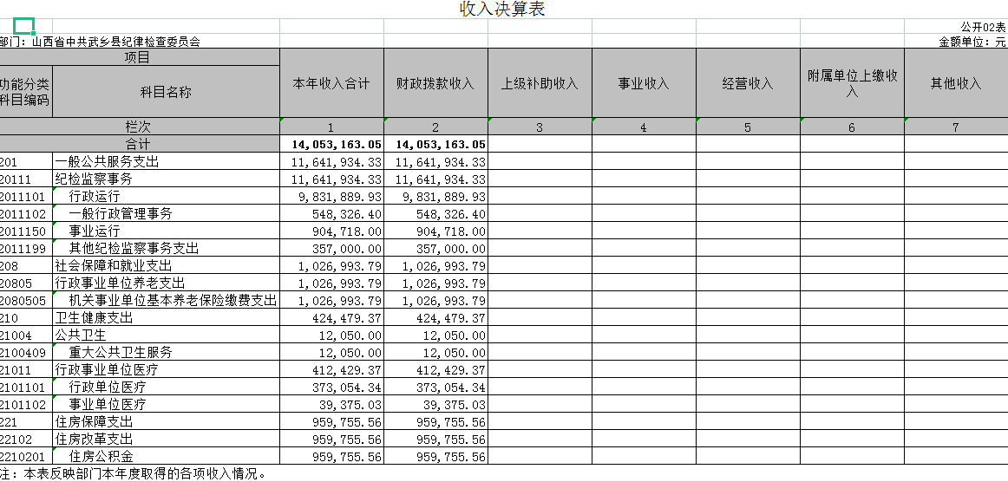

1. 支出决算表

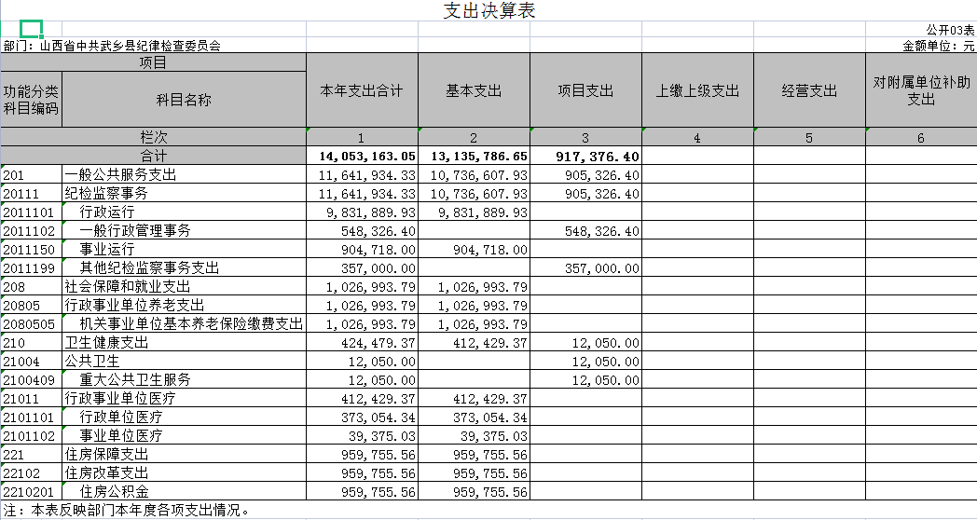

1. 财政拨款收入支出决算总表

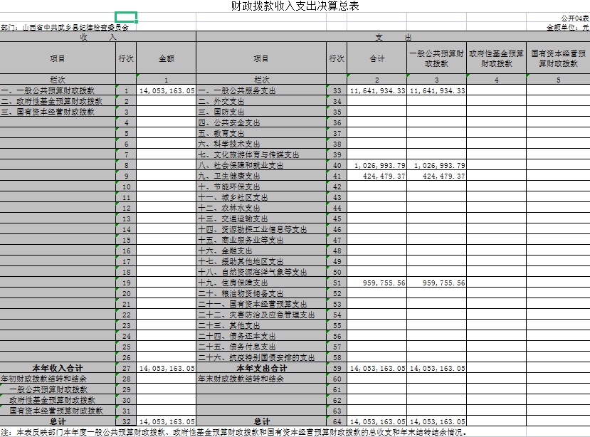

1. 一般公共预算财政拨款支出决算表（一）

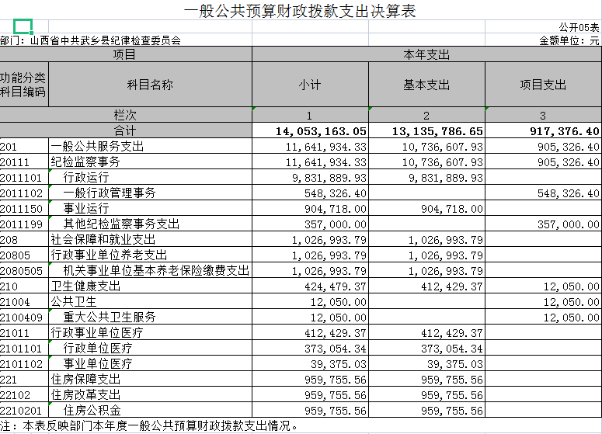

1. 一般公共预算财政拨款支出决算表（二）

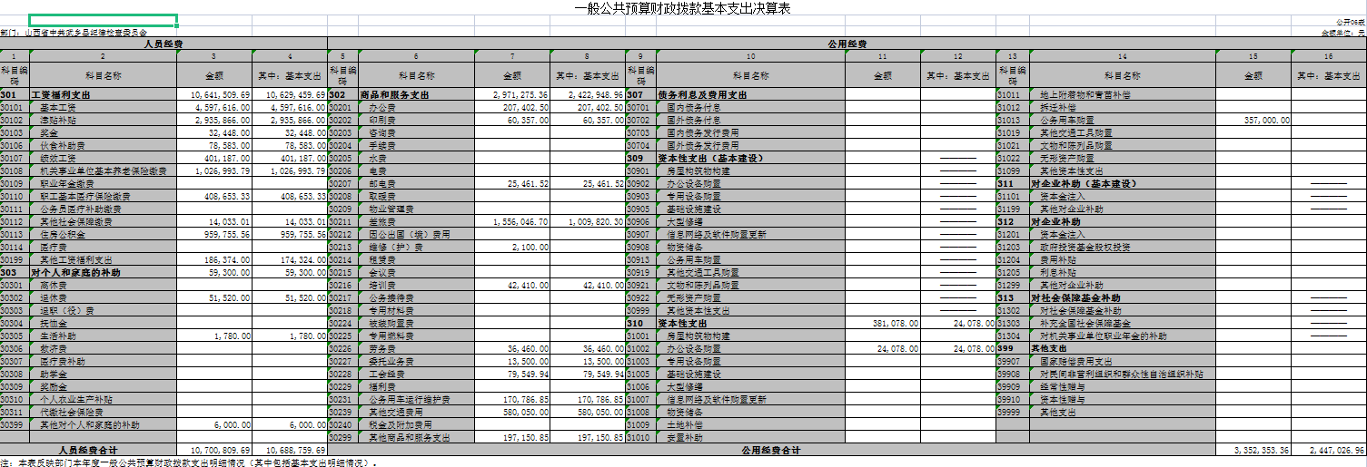

1. 一般公共预算财政拨款“三公”经费支出决算表

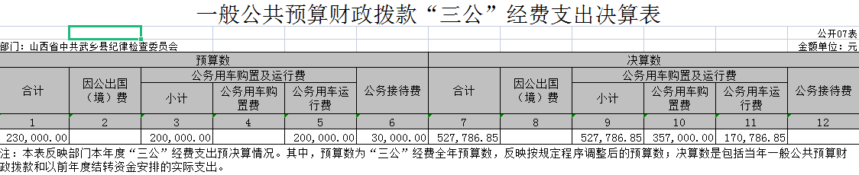

1. 政府性基金预算财政拨款收入支出决算表

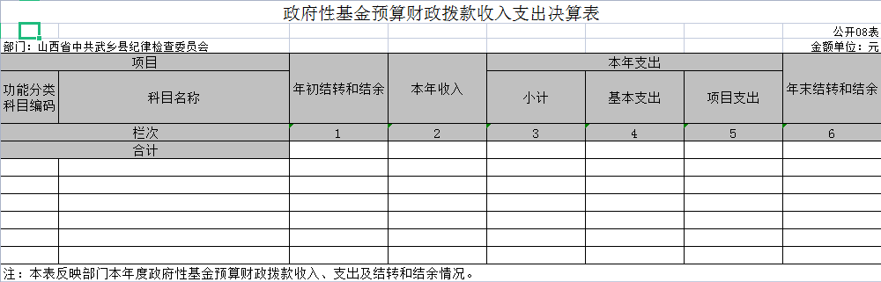

说明：武乡县纪委监委没有使用政府性基金预算安排的支出，故本表无数据。

1. 国有资本经营预算财政拨款支出决算表

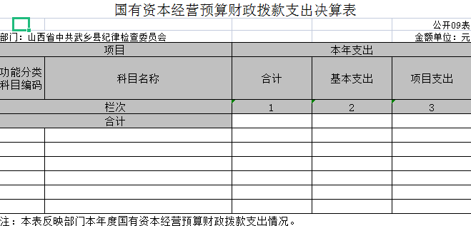

说明：武乡县纪委监委没有使用国有资本经营预算安排的支出，故本表无数据。

十、部门决算公开相关信息统计表

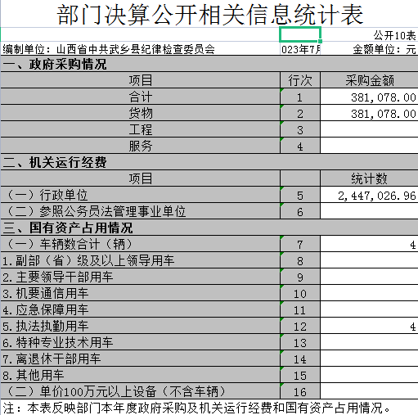

第三部分 2022年度部门（单位）决算情况说明

一、收入支出决算总体情况说明

2022年度收入总计1405.32万元、支出总计1405.32万元。与2021年相比，收入总计增加190.41万元，上升15.67%，支出总计增加189.41万元，上升15.58%。主要原因是2022年度使用的均为本年度资金，2021年度使用有上年度结转资金，故本年度财政拨款收入增加；2022年在职人员增加8人，人员经费相应增加，故总支出增加。

二、收入决算情况说明

2022年度收入合计1405.32万元，其中：财政拨款收入1405.32万元，占比100%；上级补助收入0万元，占比0%；事业收入0万元，占比0%；经营收入0万元，占比0%；附属单位上缴收入0万元，占比0%；其他收入0万元，占比0%。

三、支出决算情况说明

2022年度支出合计1405.32万元，其中：基本支出1313.58万元，占比93.47%；项目支出91.74万元，占比6.26%；上缴上级支出0万元，占比0%，经营支出0万元，占比0%,对附属单位补助支出0万元，占比0%。

四、财政拨款收入支出决算总体情况说明

2022年度财政拨款收入总计1405.32万元、支出总计1405.32万元。与2021年相比，财政拨款收入总计增加190.41万元，上升15.67%，财政拨款支出总计增加190.41万元，上升15.67%。主要原因是2022年在职人员增加8人，相应人员经费支出增加。

五、一般公共预算财政拨款支出决算情况说明

（一）财政拨款支出决算总体情况

2022年度财政拨款支出1405.32万元，占本年支出合计的100%。与2021年相比，财政拨款支出增加190.41万元，上升15.67%。主要原因是2022年在职人员增加8人，相应人员经费支出增加。其中，人员经费1070.08万元，占比76.14%，日常公用经费335.24万元，占比23.86%。

（二）财政拨款支出决算结构情况

2022年度财政拨款支出1405.32万元，主要用于以下方面：**一般公共服务（类）**支出1164.19万元，占82.84%；**社会保障和就业（类）**支出102.7万元，占7.31%；**卫生健康（类）**支出42.45万元，占3.02%；**住房保障（类）**支出95.98万元，占6.83%。

（三）财政拨款支出决算具体情况

2022年度财政拨款支出年初预算1296.65万元，支出决算1405.32万元，完成年初预算的108.38%。其中：

一般公共服务支出年初预算1062.37万元，支出决算1164.19万元，完成年初预算的109.58%，用于2022年度人员经费及公用经费支出。较2021年决算增加148.43万元，增长14.61%，主要原因2022年在职人员增加8人，同时工资、医保、养老基数正常调整，相应人员经费增加。社会保障和就业支出年初预算104.39万元，支出决算102.7万元，完成年初预算的98.38%，用于2022年在职人员养老保险费用支出。较2021年决算增加13.81万元，增长15.54%，主要原因2022年在职人员增加8人，相应养老保险费用增加。

卫生健康支出年初预算42.27万元，支出决算42.45万元，完成年初预算的100.43%，用于2022年在职人员医疗保险费用支出。较2021年决算增加4.6万元，增长12.15%，主要原因2022年在职人员增加8人，相应医疗保险费用增加。住房保障支出年初预算82.62万元，支出决算95.98万元，完成年初预算的116.17%，用于2022年在职人员住房公积金费用支出。较2021年决算增加29.32万元，增长43.98%，主要原因年度基数调整，人员公积金缴纳基数增加，公积金决算数增加。

六、一般公共预算财政拨款基本支出决算情况说明

2022年度财政拨款基本支出1313.58万元，其中：人员经费1068.88万元，主要包括工资福利支出1062.95万元，对个人和家庭的补助5.93万元；公用经费244.7万元，主要包括商品和服务支出242.29万元，资本性支出2.41万元。

七、一般公共预算财政拨款“三公”经费支出决算情况说明

（一）“三公”经费财政拨款支出决算总体情况说明

2022年度“三公”经费财政拨款支出预算23万元，支出决算52.78万元，完成年初预算的229.48%，比上年度增加37.53万元，增长185.33%，主要原因是：2022年度新购置两辆执法执勤用车。其中因公出国（境）费支出0万元，完成年初预算的0%，比上年度减少0万元，下降0%，主要原因是：本单位无因公出国（境）支出;公务用车购置费支出35.7万元，完成年初预算的357%，比上年度增加35.7万元，增长357%，主要原因是：2021无采购公务用车的计划;公务用车运行维护费支出17.08万元，完成年初预算的85.4%，比上年度减少1.65万元，下降8.81%，主要原因是：公车数总量无变化，维护费与上期基本持平;公务接待费支出0万元，完成年初预算的0%，比上年度减少1.52万元，下降152%，主要原因是：因疫情，未能及时结算公务接待费用。

（二）“三公”经费财政拨款支出决算具体情况说明

1、因公出国境费支出0万元，出国团组共0个，0人次。

2、公务用车购置支出35.7万元，使用一般公共预算财政拨款共购置公务用车2辆，主要用于执勤执法用车用途。

3、公务用车运行维护费支出17.08万元，使用一般公共预算财政拨款负担的公务用车保有量共4辆车，主要用于用于办案使用、机要文件交换、市内公务活动所需车辆的燃料费、维修费、过桥过路费等。

4、公务接待费支出0万元，共接待0批次，0人次。国内接待费0万元，共接待0批次，0人次，其中外事接待费0万元，共接待0批次，0人次，国（境）外接待费0万元，共接待国（境）外0批次，0人次。

八、其他重要事项情况说明

（一）机关运行经费支出情况说明

2022年机关运行经费支出244.7万元（与部门决算中行政单位和参照公务员法管理的事业单位一般公共预算财政拨款基本支出中公用经费之和保持一致），比2021年增加25.84万元，增长11.81%。主要原因是：办公设施设备购置经费增加，人员数量增加。

（二）政府采购情况说明

2022年度政府采购支出总额38.11万元，其中：政府采购货物支出38.11万元、政府采购工程支出0万元、政府采购服务支出0万元。政府采购授予中小企业合同金额38.11万元，占政府采购支出总额的100%。其中：授予小微企业合同金额38.11万元，占政府采购支出总额的100%.

（三）国有资产占用情况说明

截至2022年12月31日，本部门共有车辆4辆。其中，副部（省）级及以上领导用车0辆、主要领导干部用车0辆、机要通信用车0辆、应急保障用车0辆、执法执勤用车4辆、特种专业技术用车0辆、离退休干部用车0辆、其他用车0辆；单价50万元（含）以上的通用设备0台（套），单价100万元（含）以上专用设备0台（套）。

（四）预算绩效情况说明

根据预算绩效管理要求，我部门组织对2022年度部门预算项目支出中其他运转类项目和特定目标类项目全面开展绩效自评。其中，一级项目 0个，二级项目 0 个，共涉及资金0万元，占一般公共预算项目支出总额的 0%。我单位无政府性基金预算项目支出和国有资本经营预算项目支出。

第四部分名词解释

部门应当按照部门预算管理要求，对本部门涉及的专业名词进行解释。

**财政拨款收入：**指单位从同级财政部门取得的财政预算资金。

**事业收入：**指事业单位开展专业业务活动及辅助活动取得的收入。

**经营收入：**指事业单位在专业业务活动及其辅助活动之外开展非独立核算经营活动取得的收入。

**其他收入：**指单位取得的除上述收入以外的各项收入。主要是事业单位固定资产出租收入、存款利息收入等。

**使用非财政拨款结余：**指事业单位使用以前年度积累的非财政拨款结余弥补当年收支差额的金额。

**年初结转和结余：**指单位以前年度尚未完成、结转到本年仍按原规定用途继续使用的资金，或项目已完成等产生的结余资金。

**结余分配：**指事业单位按照会计制度规定缴纳的所得税、提取的专用结余以及转入非财政拨款结余的金额等。

年末结转和结余：指单位按有关规定结转到下年或以后年度继续使用的资金，或项目已完成等产生的结余资金。

**基本支出：**指为保障机构正常运转、完成日常工作任务而发生的人员支出和公用支出。

**项目支出：**指在基本支出之外为完成特定行政任务和事业发展目标所发生的支出。

**“三公”经费：**指省直部门用一般公共预算安排的因公出国（境）费、公务用车购置及运行费和公务接待费。其中，因公出国（境）费反映单位公务出国（境）的国际旅费、国外城市间交通费、住宿费、伙食费、培训费、公杂费等支出；公务用车购置费反映公务用车车辆购置支出（含车辆购置税）；公务用车运行维护费反映单位按规定保留的公务用车燃料费、维修费、过路过桥费、保险费、安全奖励费用等支出；公务接待费反映单位按规定开支的各类公务接待（含外宾接待）支出。

**机关运行经费：**指行政单位和参照公务员法管理的事业单位使用一般公共预算安排的基本支出中的日常公用经费支出。